A: Code
- resources/views/layouts/app.blade.php
- <!DOCTYPE html>
- <html lang="vi">
- <head>
- <meta charset="UTF-8">
- <title>Chương 7 - Blade</title>
- </head>
- <body>

- <header>
- <h1>Trang Web CSE485 - Chương 7</h1>
- </header>

- <nav>
- <a href="/">Trang chủ</a> |
- <a href="/about">Giới thiệu</a>
- </nav>

- <hr>

- <div class="container">
- @yield('content')
- </div>

- <hr>

- <footer>
- <p>© 2025 - Khoa CNTT - Trường Đại học Thủy Lợi</p>
- </footer>

- </body>
- </html>

2. esources/views/homepage.blade.php
@extends('layouts.app')

@section('content')
<h2>{{ $page_title }}</h2>

<p>{{ $page_description }}</p>

<h3>Danh sách công việc</h3>

<ul>
@foreach($tasks as $task)
<li>{{ $task }}</li>
@endforeach
</ul>
@endsection

3. app/Http/Controllers/PageController.php
<?php

namespace App\Http\Controllers;

class PageController extends Controller
{
public function showHomepage()
{
$topics = [
'Cài đặt Laravel',
'Routing',
'Controller',
'Blade Template'
];

return view('home', [
'topics' => $topics
]);
}
}

B. Ảnh Trình duyệt Web
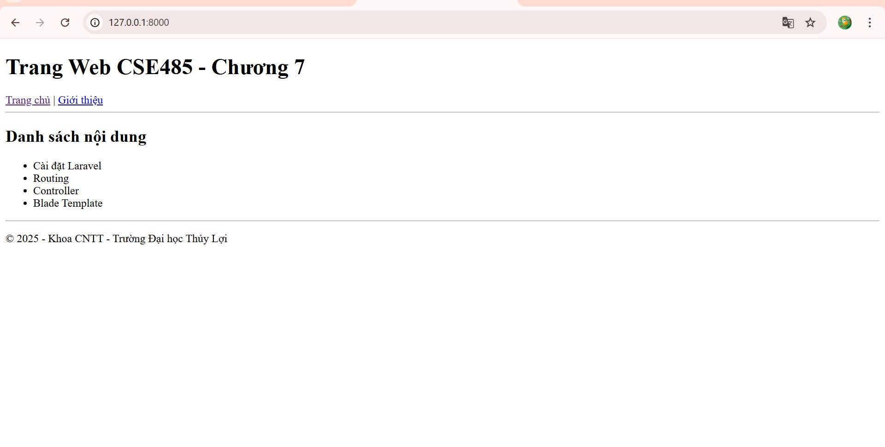
Câu hỏi phản biện:
Hãy giải thích vai trò của @yield('content') trong file app.blade.php và @section('content') trong file homepage.blade.php. Hai thành phần này phối hợp với nhau như thế nào để tạo ra nội dung HTML hoàn chỉnh mà trình duyệt nhận được?

